Иин: 680619400180

ТУЛЕПБЕРГЕНОВА Куляш Тауовна,
Панфилов атындағы жалпы білім беретін мектебінің математика пәні мұғалімі.
Түркістан облысы, Созақ ауданы

КВАДРАТТЫҚ ФУНКЦИЯ

Оқу мақсаттары |  |  | 8.5.1.2 $y=a{\left(x-m\right)}^{2}, y=ax^{2}+n және y=a{\left(x-m\right)}^{2}+n, a≠0$ түріндегі квадраттық функциялардың қасиеттерін біледі және графиктерін салады;  8.5.1.3 $y={ax}^{2}+bx+c, a≠0$ түріндегі квадраттық функцияның қасиеттерін біледі және графигін салады.
Сабақ мақсаты |  |  | Оқушы квадрат функцияның графигін сала алады;  Оқушы квадрат функцияның қасиеттін түсіндіре алады;  Оқушы квадрат функцияның графигін салу алгоритмін біледі;  Оқушы алгоритмді қолданып квадрат функцияның графигін сала алды.
Бағалаукритерийлері |  |  | Оқушы мақсатына жетті, егер:  - Оқушы квадрат функцияның графигін салады;  - Оқушы квадрат функцияның қасиеттін түсіндіреді;  - Оқушы квадрат функцияның графигін салу алгоритмін біледі;  - Оқушы алгоритмді қолданып квадрат функцияның графигін салады.
Тілдік мақсаттар |  |  | Лексика / терминдер:  Квадрат функция, аргумент, функцияның мәні, парабола, параболаның төбесі, осьтік симметрия, парабола тармақтары.
Құндылықтарды тәрбиелеу |  |  | - Оқушылардың сабақтағы мәдениетін тәрбиелеу: мұқият тыңдау және тапсырмаларды орындау;  - Ұқыптылық, еңбекқорлық, жауапкершілік, өз бетімен жұмыс істеуге тәрбиелеу;  - Математикалық сауаттылықты дамыту.  Азаматтық жаһандық құндылықтары:  - Патриоттық сезімдерді тәрбиелеу: Математика және қазақ тілі пәндерінің интеграциясы арқылы Отанға деген құрметті;  - Өзге халықтарға деген құрметтеушілік қарым-қатынасты тәрбиелеу: математика және ағылшын тілі пәндерінің интеграциясы арқылы;  - Сабақ үстінде коллоборативті орта құру арқылы өзін ұстау мәдениетін, жақсы қарым-қатынас, қалыптастыру.
Пәнаралық байланыс |  |  | - Информатика: интерактивті тақтаның мүмкіндіктерін қолдана алу.
АКТ қолдану дағдылары |  |  | - Интербелсенді тақта, презентация.
Алдын-ала білімдері |  |  | Сызықтық функция.
Сабақ барысы
Жоспарланған сабақ кезеңдері |  | Сабақтағы жоспарланған іс-әрекет |  | Ресурстар
Сабақтың басы  2 минут  3 минут  Сабақтың ортасы  20 минут  Теорияны қайталау  Тапсырма  Жауаптары  Топтық жұмыс  Топтардың презентация-лары | Сабақтың тақырыбын мен мақсатын анықтау  - Оқушылармен бірге сабақтың тақырыбын анықтау;  Дәптерге күнді және сабақтың тақырыбын жазу.  Оқушылармен бірге сабақтың мақсатын анықтау;  - оқушылармен бағалау критерийлерін анықтау.  - Парабола төбесінің координаталарын атаңыз у=2(х+2)²-3;  - Параболаның осьтік симметриясын атаңыз у=(х-5)²+4;  - у=0,5х²функцияның графигінен у=0,5(х-1)²-2 функцияның графигін қалай алуға болады?  - у=3(х-1)²-1 функцияның ең кіші мәнін табыңыз.  - Графикте қандай функцияның графигі берілген  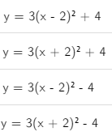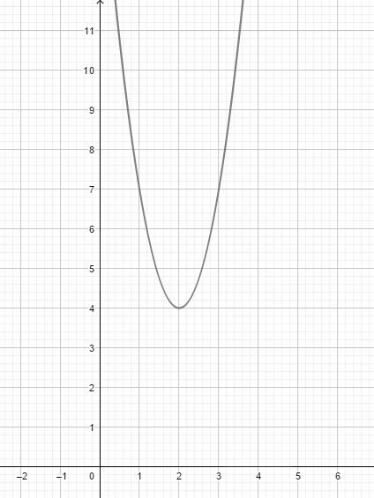  - (-2;-3)  - х=5;  - 2 параллель жылжыту: х осі бойынша 1 бірлікке оңға қарай ; у осі бойынша 2 бірлікке төмен;  - -1  - Бірінші  1 топ: у=(х-1)²+2функциясының графигін салыңыз және оның қасиеттерін сипаттаңыз.  2 топ: у=2(х-2)²+3функциясының графигін салыңыз және оның қасиеттерін сипаттаңыз.  3 топ: у=0,5(х-1)²+2функциясының графигін салыңыз және оның қасиеттерін сипаттаңыз.  4 топ: у=-3(х-2)²+1функциясының графигін салыңыз және оның қасиеттерін сипаттаңыз.  5 топ: у=-0,5(х-2)²+2 функциясының графигін салыңыз және оның қасиеттерін сипаттаңыз.  Топ ____________________________________Функция___________    Функцияның қасиеттері  1. функцияның анықталу облысы  2. функцияның мәндер облысы  3. парабола төбесі  4. осьтік симметрия  5. функция нөлдері  6. функцияның өсу аралығы  7. функцияның кемі аралығы  8. таңбатұрақтылық аралығы у>0  9. таңбатұрақтылық аралығы у<0  № топ Балдар  1  2  3  4  5  Барлығы  «Галерея» тәсілі: Әрбір топ өз тапсырмаларын ұсынады. Басқа топтар 5 балдық жүйемен бағалайды. Постерде баллдарын қояды. Соңында қорытынды жасалады. |  |  | Презентация
Рефлексия  2 минут | Мен бәрін түсіндім Мен істей аламын  Мен келесіні түсінбедім Маған орындауға қиынға соғады
Үй жұмысы | у=2х²+3х-5 квадрат функцияның графигін салыңыз. Квадрат функция графигін қолданып.

